
السؤال الأول / أ) اختر الإجابة الصحيحة في الجمل التالية وذلك بوضع علامة ( √ ) في المربع الذي أمامك:
8
10
1  الســــؤال الثاني | جهاز يستخدم لتسجيل قوة الزلازل: |  | 2 | الاسم الذي يطلق على العناصر الثلاثة التي تستخدم في صناعة الفولاذ :
أ- |  | المجهر | أ- |  | اللانثانيدات
ب- |  | السيزمو جراف | ب- |  | الأكتينيدات
ج- |  | ميركالي | ج- |  | ثلاثية الحديد
د- |  | ريختر | د- |  | اللافلزات
3 | الماجما التي تتدفق على سطح الارض تسمى: |  | 4 | ........ هو الزمن الازم لتحلل نصف كمية العنصر:
أ- |  | الزلازل | أ- |  | عمر النصف
ب- |  | الغازات | ب- |  | العدد الذري
ج- |  | الابة | ج- |  | عمر الكل
د- |  | الصخور | د- |  | عمر التفاعل
5 | ذرات للعنصر نفسه تختلف في عدد النيوترونات هي : |  | 6 | ما المصطلح الذي يصف الحد الادنى من الطاقة اللازمة لبدء التفاعل
أ- |  | النظائر | أ- |  | عامل محفز
ب- |  | العدد الذري | ب- |  | سرعة التفاعل
ج- |  | الكتلة الذرية | ج- |  | طاقة التنشيط
د- |  | الالكترونات | د- |  | الانزيمات
7 | أي مما يلي لا يؤثر في سرعة التفاعل : |  | 8 | ما أهمية المحفزات في التفاعل الكيميائي
أ- |  | موازنة المعادلة | أ- |  | تزيد من فترة صلاحية الطعام
ب- |  | التركيز | ب- |  | تزيد من مساحة السطح
ج- |  | مساحة السطح | ج- |  | تقلل من سرعة التفاعل الكيميائي
د- |  | درجة الحرارة | د- |  | تزيد من سرعة التفاعل الكيميائي
9 | يتكون الجدول الدوري من: |  | 10 | الخطوة الأولى في الطريقة العلمية هي :
أ- |  | 7مجموعات و18دورة | أ- |  | تحليل البيانات
ب- |  | 11مجموعة و18 دورة | ب- |  | تحديد المشكلة
ج- |  | 7دورات و11مجموعة | ج- |  | استخلاص النتائج
د- |  | 7دورات و18 مجموعة | د- |  | اختبار الفرضية
11 | ما أكبر عدد من الالكترونات يمكن أن يستوعبه مجال الطاقة الثاني في الذرة |  | 12 | أي مما يلي لايعد عنصرًا
أ- |  | 8 | أ- |  | الفولاذ
ب- |  | 16 | ب- |  | الحديد
ج- |  | 18 | ج- |  | الكربون
د- |  | 24 | د- |  | الاكسجين
ب) صحح ما تحته خط إمام العبارات التالية :
1-تعتبر البراكين المركبة أكبر أنواع البراكين. ــــــــــــــــــــــــــــ
2- الأكتنيدات عناصر طبيعية . ـــــــــــــــــــــــــــ
3- نوع الرابطة في ملح الطعام ( ( Na clرابطة تساهمية . ـــــــــــــــــــــــــــ
4- احتراق الورقة مثال على التغير الفيزيائي . ــــــــــــــــــــــــــــ

السؤال الثاني /
10
أ) أكمل الفراغات بما يناسبها من الكلمات التالية :-
(الصيغة الكيميائية- الطارد – الماص – الكربون- النيوترون - التجريبي - الوصفي)
- البحث .............. هو الذي يجيب على الأسئلة العلمية من خلال الملاحظة .
- يستخدم ............. لتحديد العمر التقريبي للكائنات الحية .
- التفاعل .......... تمتص خلاله الطاقة الحرارية .
- تزودنا ................... بمعلومات عن العناصر المكونة للمركب وعدد ذرات كل عنصر في المركب .
- ............ جسيم كتلته متعادلة تأخر اكتشافه 20 عاماً .

ب ) حدد اسم العالم الذي أسهم فيما يلي :
( طومسون – دالتون – دانيل هال وليمز)
الاسهام | العالم
افترض أن المادة عبارة عن ذرات على شكل كرات مصمته .
اكتشف وجود جسيمات سالبة وموجبة سميت الكترونات وبروتونات .
أول من أجرى عملية قلب مفتوح .
ج)اكتب المصطلح العلمي للمفاهيم التالية :
[– الزلزال – البركان – التسونامي – الرابطة القطبية - الرابطة الفلزية]
المفهوم العلمي | المصطلح العلمي
رابطة يتم مشاركة الإلكترونات فيها بشكل غير متساوٍ .
موجات بحرية زلزالية .
اهتزازات تنتقل خلال الصخور وأي مادة في الأرض .
د) من خلال الرسم الذي أمامك سم ورقم المجموعات الموجودة في الجدول ؟
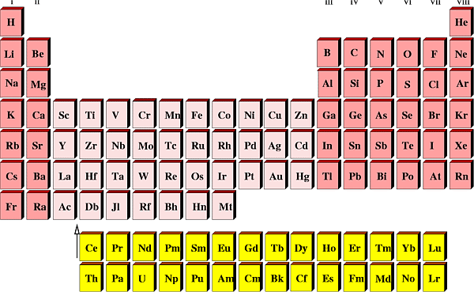
العنصر | الدورة | المجموعة
Fe
 | 6 | 14

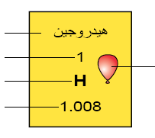
السؤال الثالث /
10
10
أ)سمي المخطط التالي وأكمل البيانات :

يمثل كل عنصر في الجدول الدوري بصندوق يسمى ......................


ب ) علل لما يأتي :
1/ يبقى الخيار المخلل صالحا للأكل فترة أطول من الخيار الطازج؟ ــــــــــــــــــــــــــــــــــــــــــــــــــــــــــــــــــــــــــــــــــــــــــــــــــــ
2/ يحفظ الزئبق بعيدا عن السيول ومجاري المياه ؟ ـــــــــــــــــــــــــــــــــــــــــــــــــــــــــــــــــــــــــــــــــــــــــــــــــــــــــــــــــــــــــــــــــــ


- أكمل الجدول التالي بما يناسبه :
ذرة  العنصر | العدد  الذري | عدد  الالكترونات | الكتلة  الذرية | عدد  النيوترونات | التوزيع الالكتروني في مستويات الطاقة
 |  |  |  |  | الأول | الثاني | الثالث | التمثيل النقطي
11
Na
23
د) أوزن المعادلة التالية :
....NaCl+Al 3Na+AlCl…

لاتقلق عزيزي الطالب فالنجاح حليفك إن شاء اللـــه

لاتقلقي عزيزتي فالنجاح حليفك إن شاء اللـــه
لاتقلقي عزيزتي فالنجاح حليفك إن شاء اللـــه

